INSTITUCIÓN EDUCATIVA TÉCNICA LA SAGRADA FAMILIA

EVALUACIÓN DE CIENCIAS SOCIALES

TEMAS: Los Grupos, La Democracia, El Gobierno Escolar

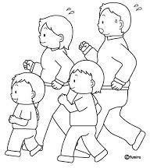**1.** Lea y Coloree el dibujo:

# “PERTENECEMOS A UN GRUPO”

# 

Los niños y las niñas formamos parte de diferentes grupos; los más importantes son la familia, la escuela y los amigos. Cuando las personas se reúnen para desarrollar una actividad forman un grupo.

Un grupo es la reunión de varias personas que tienen objetivos comunes, se rigen por unas normas y toman decisiones en conjunto que los benefician a todos.

**2.** Escuche el siguiente video: “Los grupos a los que pertenezco”

[**https://www.youtube.com/watch?v=yYnV1n-wxJI**](https://www.youtube.com/watch?v=yYnV1n-wxJI)

Escriba y responda en el cuaderno de C. Sociales las siguientes preguntas:

* ¿Qué es un grupo?
* ¿Qué tienen en común los miembros de un grupo?
* ¿En qué grupos podemos participar? ➢ ¿Cómo se enriquece con el grupo al que pertenece?

**3.**

**a)** Coloree las clases de grupos que se ven en las imágenes

1. Escriba el nombre de cada uno de esos grupos
2. Recorte y pegue en el cuaderno otros grupos a los que podemos pertenecer (grupo de trabajo, deportivos, de acción social, grupo musical, etc.)

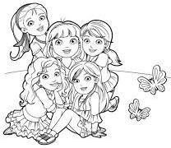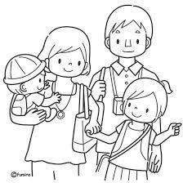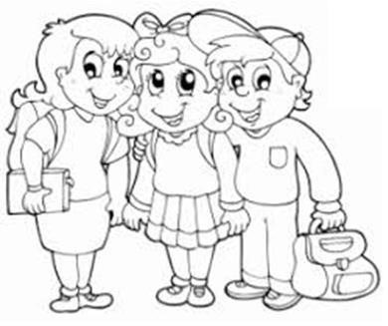

**4.** Escribe en el cuaderno de C. Sociales el siguiente cuadro:

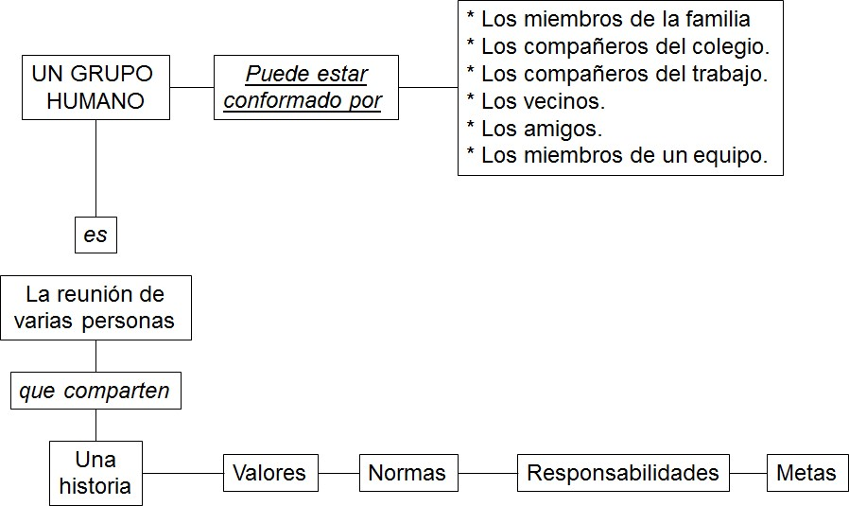

**5.** Resuelva la sopa de letras utilizando un color diferente para cada palabra**.**

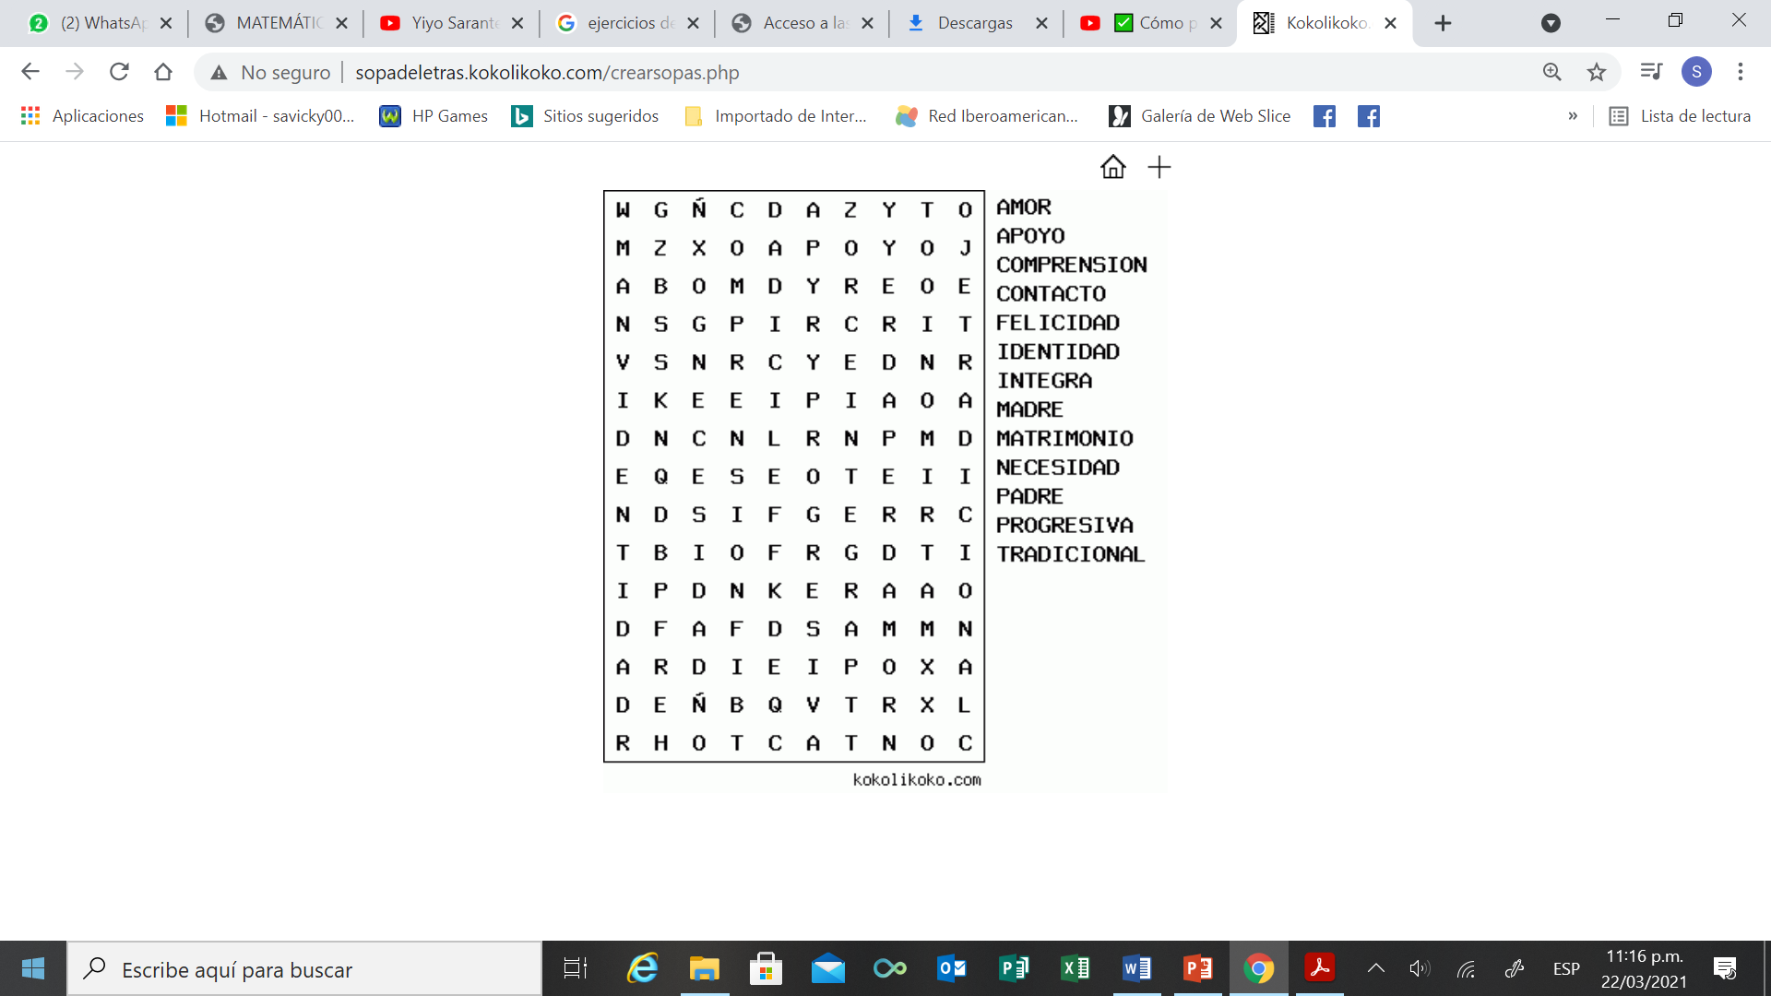

**6.** Escribe 2 Normas que debes aplicar para la sana CONVIVENCIA ESCOLAR:

a.) _____________________________________________________________________________

b.) _____________________________________________________________________________

**7.** Une con una línea cada cargo con su función del GOBIERNO ESCOLAR:

Es el vocero de los estudiantes

Juez de Paz

Defensor de Paz T.

Vigila el buen uso de los recursos y bienes

Resuelve conflictos de convivencia escolar

Promueve la defensa de los derechos humanos

Comisario

Contralor